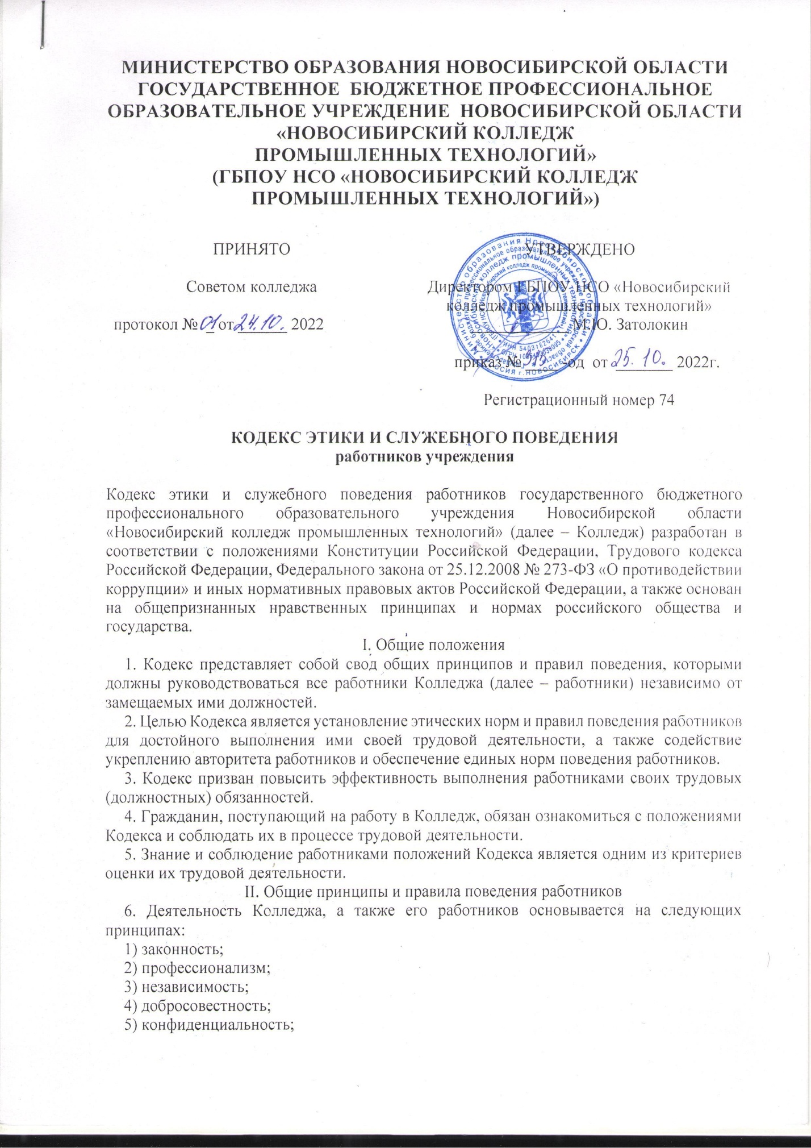

6) справедливость;
7) информационная открытость.
7. Работники должны соблюдать следующие общие правила поведения:
1) признание, соблюдение и защита прав и свобод человека и гражданина определяют основной смысл и содержание деятельности Колледжа;
2) трудовые (должностные) обязанности работников исполняются добросовестно и профессионально в целях обеспечения эффективной работы Колледжа;
3) деятельность работника осуществляется в пределах предмета и целей деятельности Учреждения, а также полномочий, закрепленных в должностной инструкции;
4) при исполнении своих трудовых (должностных) обязанностей работник должен:
– быть независимым от влияния отдельных граждан, профессиональных или социальных групп и организаций;
– воздерживаться от поведения, которое могло бы вызвать сомнение в добросовестном исполнении им должностных обязанностей, в том числе связанное с влиянием каких-либо личных, имущественных (финансовых) и иных интересов, а также избегать конфликтных ситуаций, способных нанести ущерб его репутации или авторитету Колледжа;
– соблюдать беспристрастность, исключающую возможность влияния на его деятельность решений политических партий и общественных объединений;
– соблюдать нормы профессиональной этики и правила делового поведения;
– проявлять корректность и внимательность в обращении с гражданами и должностными лицами;
– проявлять терпимость и уважение к обычаям и традициям народов России и других государств, учитывать культурные и иные особенности различных этнических, социальных групп и конфессий, способствовать межнациональному и межконфессиональному согласию;
– уважительно относиться к деятельности представителей средств массовой информации по информированию общества о работе Колледжа, а также оказывать содействие в получении достоверной информации в установленном порядке;
– постоянно стремиться к обеспечению как можно более эффективного распоряжения ресурсами, находящимися в сфере его ответственности;
– противодействовать проявлениям коррупции и предпринимать меры по ее профилактике в порядке, установленном действующим законодательством;
– проявлять при исполнении трудовых (должностных) обязанностей честность, беспристрастность и справедливость, не допускать коррупционно опасного поведения (поведения, которое может восприниматься окружающими как обещание или предложение дачи взятки, как согласие принять взятку или как просьба о даче взятки либо как возможность совершить иное коррупционное правонарушение).
5) при исполнении своих трудовых (должностных) обязанностей работник не должен:
– оказывать предпочтение каким-либо профессиональным или социальным группам и организациям;
– использовать должностное положение для оказания влияния на деятельность организаций, должностных лиц и граждан при решении вопросов личного характера.
8. В целях противодействия коррупции работнику рекомендуется:
– уведомлять работодателя, органы прокуратуры, правоохранительные органы обо всех случаях обращения к нему каких-либо лиц в целях склонения к совершению коррупционных правонарушений;
– не получать в связи с исполнением трудовых (должностных) обязанностей вознаграждения от физических и юридических лиц (подарков, денежного вознаграждения, ссуд, услуг материального характера, платы за развлечения, отдых, за пользование транспортом и иные вознаграждения);
– принимать меры по недопущению возникновения конфликта интересов и урегулированию возникших случаев конфликта интересов, не допускать при исполнении трудовых (должностных) обязанностей возникновения ситуаций личной заинтересованности, которая приводит или может привести к конфликту интересов, уведомлять своего непосредственного руководителя о возникшем конфликте интересов или о возможности его возникновения, как только ему станет об этом известно.
9. Работник может обрабатывать и передавать служебную информацию при соблюдении действующих в Колледже норм и требований, принятых в соответствии с законодательством Российской Федерации.
Работник обязан принимать соответствующие меры по обеспечению безопасности и конфиденциальности информации, которая стала известна ему в связи с исполнением им трудовых (должностных) обязанностей, за несанкционированное разглашение которой он несет ответственность.
10. Работник, наделенный организационно-распорядительными полномочиями по отношению к другим работникам, должен:
– стремиться быть для них образцом профессионализма, безупречной репутации, способствовать формированию в организации либо ее подразделении благоприятного для эффективной работы морально-психологического климата;
– принимать меры по предупреждению коррупции, а также меры к тому, чтобы подчиненные ему работники не допускали коррупционно опасного поведения, своим личным поведением подавать пример честности, беспристрастности и справедливости;
– не допускать случаев принуждения работников к участию в деятельности политических партий, общественных объединений и религиозных организаций;
– принимать меры по предотвращению или урегулированию конфликта интересов в случае, если ему стало известно о возникновении у подчиненного ему работника личной заинтересованности, которая приводит или может привести к конфликту интересов.
III. Этические правила поведения работников
11. Работнику необходимо исходить из конституционных положений о том, что человек, его права и свободы являются высшей ценностью, и каждый гражданин имеет право на неприкосновенность частной жизни, личную и семейную тайну, защиту чести, достоинства, своего доброго имени.
12. Работник воздерживается от:
– любого вида высказываний и действий дискриминационного характера по признакам пола, возраста, расы, национальности, языка, гражданства, социального, имущественного или семейного положения, политических или религиозных предпочтений;
– грубости, проявлений пренебрежительного тона, заносчивости, предвзятых замечаний, предъявления неправомерных, незаслуженных обвинений;
– угроз, оскорбительных выражений или реплик, действий, препятствующих нормальному общению или провоцирующих противоправное поведение.
13. Работники призваны способствовать своим поведением установлению в коллективе деловых взаимоотношений и конструктивного сотрудничества друг с другом.
Работники должны быть вежливыми, доброжелательными, корректными, внимательными и проявлять терпимость в общении с гражданами и коллегами.
14. Внешний вид работника при исполнении им трудовых (должностных) обязанностей в зависимости от условий трудовой деятельности должен способствовать уважительному отношению граждан к Колледжу, а также, при необходимости, соответствовать общепринятому деловому стилю, который отличают сдержанность, традиционность, аккуратность.
IV. Ответственность за нарушение положений Кодекса
15. Нарушение работником положений Кодекса подлежит анализу и при подтверждении факта нарушения – моральному осуждению.
16. Соблюдение положений Кодекса учитывается при проведении аттестации в Учреждении, а также при наложении дисциплинарных взысканий.
Юрисконсульт Н. А. Коробейникова

